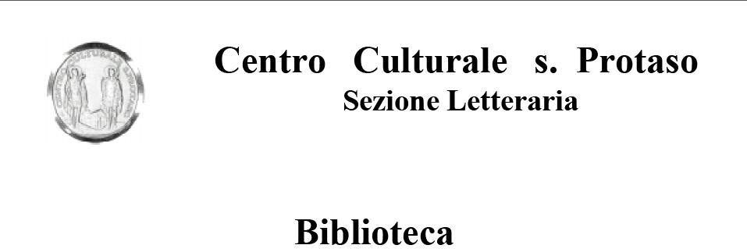
21 febbraio 2009, ore 16

Da Nosedo all’Acquabella

Trekking urbano nel sud-est di Milano

Relatore: Riccardo Tammaro
Presidente Fondazione Milano Policroma

ingresso libero

